Formulaire
Appel à projets conjoint - Édition 2024
Zone Atelier Alpes - Labex ITTEM

Rappel : un seul fichier au format PDF à : zaa-direction@services.cnrs.fr; contact@labexittem.fr avant le 17 janvier 2024 à 12h avec le sujet : AP2024-ZAA-Labex ITTEM

Titre du projet
Unités impliquées
Partenaire(s) impliqué(s) :
Site
Porteur(s) du projet
E-mail :
Téléphone :

Nature de la dépense | Montant (HT)
Équipement
Mission
Fonctionnement
TOTAL

Détails par poste :

Cofinancement (uniquement ceux obtenus) et pourcentage de contribution au projet :

Personnels impliqués et % de temps :
NOM | Prénom | Unité/Partenaire | Fonction dans le projet | % temps

Résumé du projet (10 lignes)
Ce résumé sera mis en ligne sur le site internet de la ZAA si votre projet est retenu. Le cas échéant nous vous demandons également de fournir si possible une photo ou deux ou un montage de photos illustrant le projet, et de préciser la légende et les crédits photos (cf. ex. http://www.za-alpes.org/-AAP-Conjoint-Labex-ITTEM-ZAA-)

Exposé du projet (maximum 2 pages)

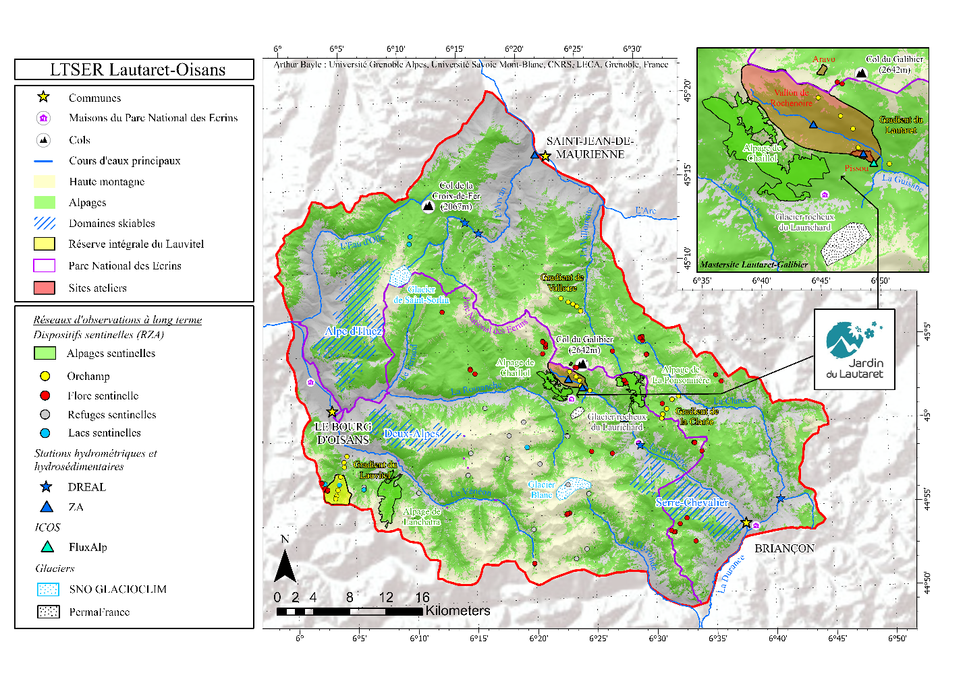
Carte de la plateforme Lautaret-Oisans (réalisée par Arthur Bayle).

